“初中组：智能城市建设B2-校园安全建设”创作说明
参赛人/团队：
作品陈述  与说明 | 任务一：程序的流程图设计（不够可在背面绘制）  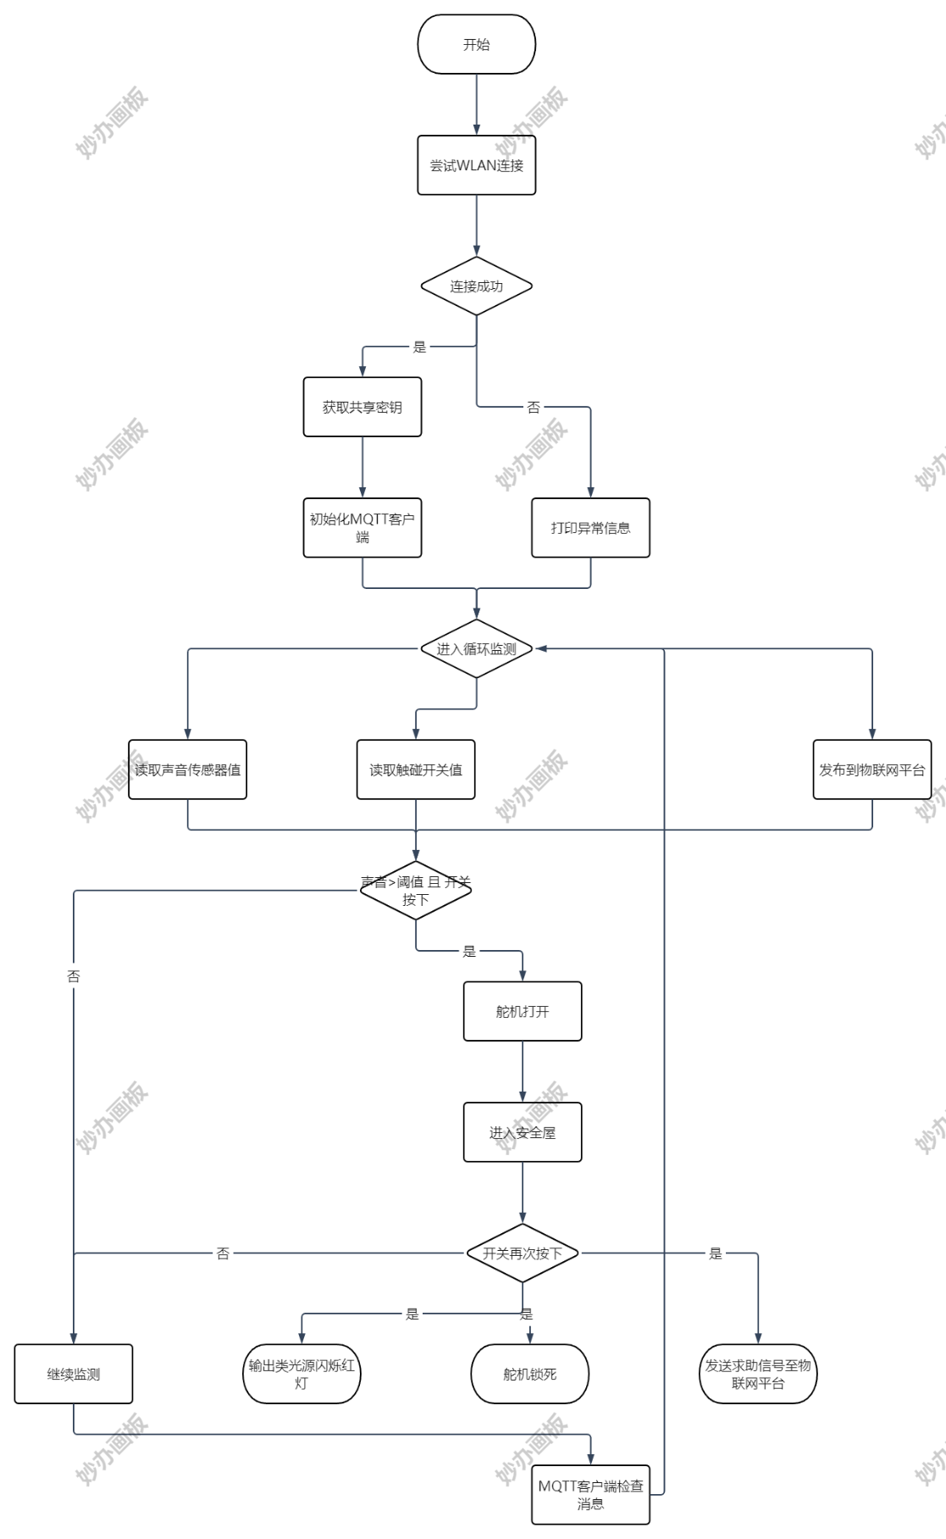  任务二：作品的整体理念和设计思路  整体理念：  智慧校园安全屋的设计旨在通过高科技手段，提供一个安全、可靠的校园环境，有效预防和应对校园霸凌事件，增强学校的安全管理能力。它结合物联网通讯技术、声音传感器、触碰开关及输出类光源等设备，构建一个实时监测和预警系统，为学生提供即时保护，并迅速通知教师及相关部门，从而创造一个更加安全、和谐的校园氛围。  设计思路：  1.实时监测与反馈：  声音传感器：部署于校园关键区域，用于实时监测声音水平，一旦检测到异常声音，立即反馈至物联网平台。  触碰开关：安装在安全屋内外，用于监测开关的状态，及时反馈是否有人进入或离开安全屋。  2.事件判断与响应：  当声音传感器监测到的数值超过预设的阈值，并且触碰开关被按下，系统将判断为可能的校园霸凌事件，触发安全屋的预警机制。  安全屋内的舵机将开启，允许学生进入安全屋，同时通知物联网平台，记录事件发生的时间和地点。  3.求助与援助：  当学生进入安全屋后，再次按下触碰开关，输出类光源将闪烁红灯，作为求救信号，同时舵机锁死，确保门关闭。  系统将这一信息传输至物联网平台，等待教师的援助，并可记录下教师介入的时间和结果。  4.3D打印技术体现：  利用3D打印技术，根据物联网、人工智能和大数据的需求，定制安全屋的结构载体，实现复杂的结构和设计。  安全屋可设计为开关门或推拉门的形式，以适应不同场景的需求，同时在门的设计上融入智能锁等技术，确保安全屋的物理安全。  5.集成化设计：  将所有传感器、开关和光源通过物联网技术集成，通过统一的控制中心进行管理，提高系统的可靠性和响应速度。  设计友好的用户界面，使得学生和教师能够轻松操作安全屋的各项功能。  通过上述的设计思路，本智慧校园安全屋将成为校园安全的重要保障，它的建立不仅提升了学校的应急管理能力，也为学生的人身安全提供了切实的保障措施，营造出一个更加安全、可信赖的校园环境。  任务三：传感器明细  利用声音传感器、舵机、触碰开关、输出类光源和物联网通讯技术wifi

